FARINGOTONSILITES

Questões Preparatórias
- Quais os principais agentes envolvidos nas faringotonsilites bacterianas?
- Qual o agente de maior preocupação nos casos de faringoamigdalites bacterianas?
- Como diferenciar uma faringoamigdalite de etiologia viral de uma de origem bacteriana?
- Quais complicações supurativas e não supurativas das faringotonsilites estreptocócicas?
- Quais são as indicações cirúrgicas de amigdalectomia?

1.
INTRODUÇÃO

Por definição, faringotonsilites são infecções desenvolvidas em tonsilas, faringe posterior, palato mole e tecido linfóide (estruturas do anel linfático de Waldeyer), autolimitadas e muito frequentes (nos Estados Unidos, em torno de 12 milhões de consultas médicas anuais) principalmente na população infantil.
Podem ser a sede de uma gama de processos patológicos (infecciosos, hiperplásicos, tumorais e hematológicos), sendo mais comuns os infecciosos, uma vez que são os primeiros tecidos linfóides a entrar em contato com partículas exógenas presentes no fluxo aerodigestivo. A faringotonsilite é infecção mais frequente da via aérea superior, tendo uma maior incidência e morbidade na população pediátrica.

2.
CLASSIFICAÇÃO CLÍNICA DAS FARINGOTONSILITE
S

Esta classificação é apresentada no livro "Head and Neck Surgery- Otolaryngology", de Byron J. Bailey:

2.1. TONSILAS FARÍNGEAS

2.1.1 Adenoidite aguda: quadro muito difícil de diferenciar de IVAS generalizada, ou mesmo de rinossinusite bacteriana. Apresenta-se com febre, rinorréia, obstrução nasal e roncos, que desaparecem com o término do processo infeccioso.

2.1.2 Adenoidite aguda recorrente: quatro ou mais episódios de adenoidite aguda em 6 meses. Pode ser muito difícil de diferenciar de sinusite aguda recorrente.

2.1.3 Adenoidite crônica: rinorréia constante, halitose, secreção em orofaringe e congestão crônica podem significar adenoidite crônica, que é difícil de diferenciar da sinusite crônica. A associação com OMS é sugestiva de adenoidite. Uma das causas da adenoidite crônica é o refluxo faringo-laríngeo, que deve ser investigado nos quadros de tosse noturna, disfonia, asma e eructação associados à inflamação da faringe e edema de palato.

2.1.4 Hiperplasia adenoidiana: obstrução nasal crônica (com roncos e respiração bucal), rinorréia e voz hiponasal.

2.2. TONSILAS PALATINAS

2.2.1 Amigdalite aguda: febre, dor de garganta, disfagia, adenomegalia cervical com hiperemia de amígdalas, podendo haver exsudatos.

2.2.2 Amigdalite aguda recorrente: Episódios recorrentes ou freqüentes de infecções agudas que acometem tonsilas palatinas, faríngeas ou mucosa de faringe.

2.2.3 Amigdalite crônica: dor de garganta crônica, halitose, cálculos amigdalianos excessivos, edema periamigdaliano e adenopatia cervical amolecida persistente.

2.2.4 Hiperplasia amigdaliana: roncos, apnéia obstrutiva do sono, disfagia, voz hipernasal. Em casos extremos, se associada com obstrução nasal e muito intensa (quadro agudo), pode causar insuficiência respiratória aguda.

3.
CLASSIFICAÇÃO CLÍNICA DAS ANGINAS

Como citado anteriormente, as tonsilites faríngeas são de difícil diagnóstico e diferenciação com IVAS e/ou sinusites aguda ou crônica. As tonsilites palatinas, pelo contrário, são facilmente visualizadas à oroscopia e devem ser diferenciadas de acordo com sua forma clínica para realização de diagnóstico correto e tratamento adequado.
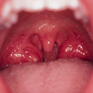
O acometimento agudo da orofaringe e das amígdalas é também conhecido como angina e elas podem ser divididas em eritematosas, eritêmato pultáceas, pseudomembranosas, vesiculosas e ulcero necróticas.
Figura 1. Angina eritematosa em um paciente

3.1. Anginas eritematosas
As anginas eritematosas correspondem a 90% dos casos. Caracterizam-se por hiperemia difusa e aspecto congesto de toda mucosa orofaríngea, com amígdalas edemaciadas e às vezes hipertrofiadas, podendo ou não apresentar pequenos pontos de exsudatos (Figura 1).

3.2. Anginas eritemato-pultáceas

As faringoamigdalites eritêmato-pultáceas apresentam, além da hiperemia e congestão inflamatória das estruturas da orofaringe, evidentes placas confluentes de exsudato esbranquiçado sobre as amígdalas que podem se desprender facilmente da mucosa com o abaixador de língua (Figura 2).
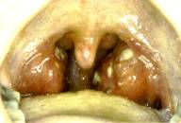
Figura 2. Paciente com faringoamigdalites eritêmato-pultáceas

Estas duas formas de angina apresentadas acima estão presentes na maioria dos casos de faringoamigdalites agudas.

3.
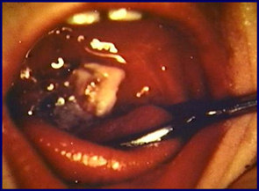
3. Anginas pseudomembranosas
Figura 3. Paciente com angina pseudomembranosa

Apresenta-se com formação de placas aderentes recobrindo as amígdalas, associada a edema da mucosa. Nos casos de mononucleose infecciosa a úvula costuma estar preservada. Forma comum de angina nos casos de difteria.

3.4. Angina úlcero-necróticas
Figura 4. Paciente com angina
ulcero-necrótica

Observa-se formação de úlceras profundas associadas à necrose tecidual, muito comum na angina de Plaut-Vincent e cancro sifilítico.

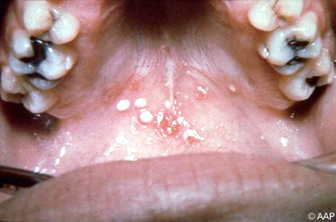
Figura 5. Paciente com angina vesiculosa

3.5. Angina Vesiculosa

A denominação de angina nestes casos é pouco adequada uma vez que acometimento envolve a faringe e mucosa oral. As vesículas são vistas no início da afecção. Podem ser múltiplas e disseminadas. Na mucosa buco-faríngea, as vesículas se rompem facilmente e dão lugar a ulcerações pouco profundas recobertas por exsudato esbranquiçado, disseminado ou confluente. Em geral de causa viral.

Neste seminário, dividiremos as faringoamigdalites em agudas, recorrentes e crônicas, abordando as principais causas de cada uma destas.

4. FARINGOAMIGDALITES AGUDAS

Diversos agentes podem causar faringoamigdalites agudas. A prevalência de cada um deles pode variar de acordo com a idade dos pacientes, clima e região geográfica.

4.1. Faringotonsilite Viral

As anginas de origem viral correspondem a 75% das faringoamigdalites agudas em crianças abaixo de 2 anos e diminuem após a puberdade, tanto em casos isolados como recorrência.
Dentre os vírus, os adenovírus são provavelmente os patógenos mais freqüentes (20%). São agentes também os rinovírus, coronavírus, influenza, parainfluenza e vírus sincicial respiratório.
As infecções causadas pela maioria dos vírus se apresentam com febre, exsudato na faringe e tonsilas, mialgia, obstrução nasal e coriza. Têm curso limitado e melhora espontânea, sendo indicados cuidados com estado geral, hidratação e sintomáticos.

4.2. Mononucleose infecciosa

A mononucleose infecciosa é uma doença sistêmica que acomete principalmente a 2ª e 3ª década de vida em países desenvolvidos (em países em desenvolvimento, acomete uma faixa etária menor), sendo que os sintomas são mais brandos quanto menor a idade.

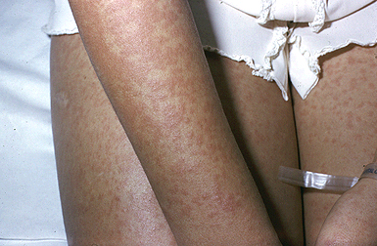
A mononucleose é causada pelo vírus Epstein-Barr (EBV). O EBV é um vírus da família Herpeviridae que apresenta tropismo particular por linfócitos B, provocando a multiplicação destas e pode causar uma variedade de distúrbios linfoproliferativos (especialmente em hospedeiros imunossuprimidos). O período de incubação varia de 30 a 45 dias e o período de transmissibilidade pode durar meses a anos, tem duração média de duas a quatro semanas. A reatividade sorológica para EBV na população global é de 80 a 95% dos adultos.
Figura 6. Exantema maculo-papular após uso de Penicilina em paciente com Mononucleose infecciosa
Existem outras patologias de causas virais que podem simular um quadro de mononucleose infecciosa (síndrome mononucleose símile) devendo ser sempre investigados: HIV agudo, sífilis secundária, rubéola, toxoplasmose, citomegalovirose, adenovírus, hepatites e doença Chagas aguda. O Tratado de Otorrinolaringologia Segunda Edição não considera a terminologia síndrome mononucleose símile, indicando EBV, CMV, toxoplasma, adenovírus e hepatite como causas de mononucleose infecciosa.

A transmissão ocorre principalmente pela saliva ou contato próximo, sendo conhecida popularmente como a “doença do beijo”. A mononucleose caracteriza-se por um pródromo de mal estar e coriza seguida pela tríade clássica de angina, febre e linfadenomegalia. A febre pode ser alta e acompanhada de astenia intensa. Ao exame as tonsilas estão hipertrofiadas, eritematosas, podendo apresentar exsudato branco amarelado na superfície e nas criptas. Caso se apresente na forma pseudomembranosa, as pseudomembranas recobrem as amígdalas, mas não atingem a úvula. Edema de úvula e de palato são sinais característicos da mononucleose infecciosa. Podem ser encontrados outros sinais sistêmicos, hepatomegalia (30% a 50%) e esplenomegalia (50%), principalmente em crianças com menos de 4 anos de idade. A evolução do quadro clínico geralmente é benigna, a febre e a faringite persistem, em média, por 2 semanas, enquanto a adenopatia, astenia e organomegalia podem se prolongar até seis semanas.
Figura 6. Exantema máaculo-papular após uso de Penicilina em paciente com Mononucleose infecciosa
Cerca de 8% das pessoas que contraem a doença podem apresentar rash, uma espécie de irritação que deixa a pele de cor avermelhada, com consistência de uma lixa. Esse sintoma pode aumentar para 70 a 100% ou se exacerbar quando o doente recebe derivados de beta-lactâmicos. Indivíduos imunossuprimidos podem ter obstrução significativa de vias aéreas devido à hiperplasia adenotonsilar.

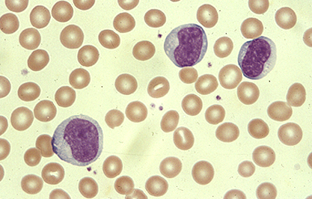
Figura 7. Linfócitos atípicos em esfregaço de sangue de paciente com mononucelose infecciosa

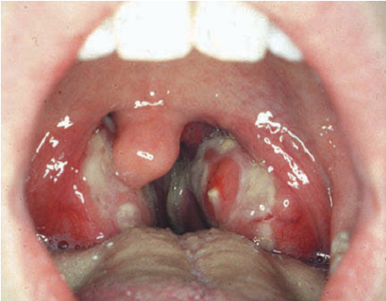
O diagnóstico da doença é realizado pelo quadro clínico associado aos resultados de exames laboratoriais: linfocitose ao hemograma (linfócitos> 50% da população de leucócitos), com linfócitos atípicos (10% ou mais do total) e discreto aumento de transaminases. Pode ser realizado teste sorológico de Paul-Bunnel-Davidson, pesquisa de anticorpos heterófilos de classe IgM, (positivo após 10-20 dias de doença, com sensibilidade de 90% e especificidade de 98%) ou pesquisa de anticorpos (Ac) IgM ou IgG contra antígenos do capsídeo viral (anti-VCA). Os Ac IgM podem ser detectados desde o início do quadro clínico, atingindo seu pico em 4-6 semanas. Em alguns doentes pode ocorrer uma forma de portador do EBV, com manutenção da produção de anticorpos (IgG) no organismo. Os níveis de anticorpos IgM anti-VCA >1:10 e IgG anti-VCA >1:320 evidenciam infecção aguda ou recorrente.
Figura 8. Mononucleose Infecciosa: edema e hipere-mia de tonsilas com pseudomembrana de fibrina.

O tratamento é baseado em terapias de suporte como hidratação e analgesia, além de repouso pelo risco de rotura esplênica. Muitas vezes acontecem infecções bacterianas secundárias que necessitam de antibioticoterapia.

4.3. Vírus Herpes Simples (HSV)

Mais comumente associado ao HSV tipo I, a infecção primária geralmente se manifesta com gengivoestomatite e 15 a 30% podem ter faringite herpética concomitante. A primo infecção ocorre geralmente na infância (1 a 5 anos) de forma assintomática ou sob a forma de gengivoestomatite com ou sem linfadenomegalia.

O vírus é transmitido por saliva e contato com lesões ativas. O período de incubação é curto, durando de 2 a 12 dias, iniciando com um quadro sistêmico de febre, mal estar e dor de garganta, evoluindo com lesões vesiculosas que sangram facilmente ao toque ou úlceras com exsudato acinzentado e ainda linfadenopatia cervical. O quadro agudo regride após 7 a 10 dias do pico das lesões. Após a infecção primária o vírus pode permanecer latente, aparentemente em gânglios nervosos sensitivos por longos períodos, voltando a se manifestar em situações de estresse ou debilidade imunológica.

O tratamento se baseia em sintomáticos. Antirretrovirais devem ser sempre utilizados em pacientes imunocomprometidos, além de se considerar internação hospitalar.
Os antivirais podem ser usados na fase inicial. Aciclovir, se usado nos três primeiros dias e mantido por 5 a 7 dias diminui a duração das manifestações clínicas e infectividade. Pode-se usar ainda valaciclovir, banciclovir ou foscarnet.

4.

4. Enteroviroses

Doenças causadas por vírus cujo habitat é o intestino, portanto a via de transmissão é predominantemente fecal-oral e sua incidência é maior onde as condições sócio-econômicas são mais precárias.

4.4.1 Herpangina

O agente etiológico é o vírus Coxsackie 2, 3, 4, 5, 6, 8 e 10 (enterovírus), transmitido por via oral fecal ou respiratória.

Acomete geralmente crianças entre 1 e 7 anos, com quadro de febre alta, anorexia e dor de garganta, com duração de 2 a 4 dias.
À oroscopia, visualizam-se lesões hiperemiadas com vesículas ao centro, principalmente em pilares das tonsilas, palato mole e úvula, as quais após romper formam úlceras rasas. O tratamento é sintomático.

4.4.2. Doença mão-pé-boca

É a infecção por enterovírus mais conhecida. É causada principalmente pelo vírus Coxsackie A16 e enterovírus 71. O período de incubação é de 3 a 10 dias.
As lesões orais estão quase sempre presentes e se assemelham às da herpangina, podendo ser mais numerosas e não são confinadas às áreas posteriores da boca. Estão presentes dor de garganta e febre leves. As lesões vesiculares ulceram-se rapidamente e regridem em um período de uma semana e localizam-se preferencialmente na mucosa labial e jugal, sem gengivite. A presença de lesões cutâneas é variável, e aparecem principalmente nas bordas das palmas das mãos e plantas dos pés, bem como nas superfícies ventrais e laterais dos dedos.
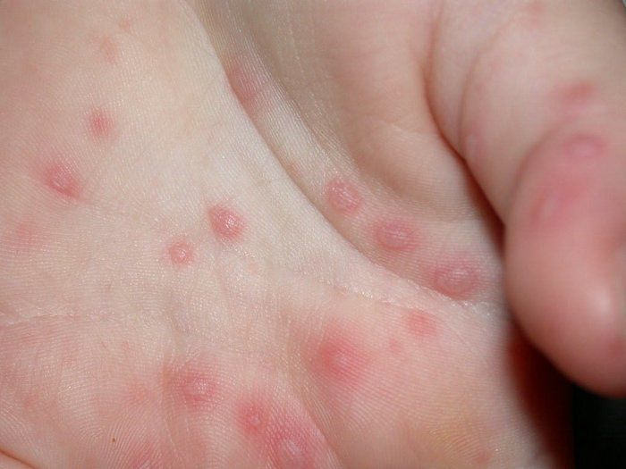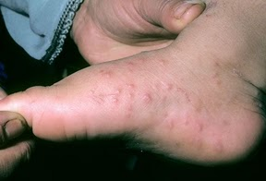
Aspecto das lesões cutâneas em mãos e pés na infecção por Coxsackie vírus A16.
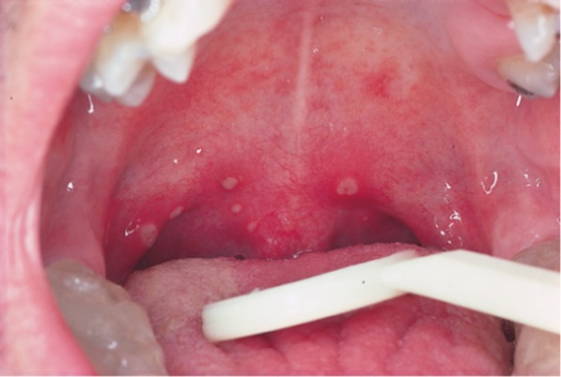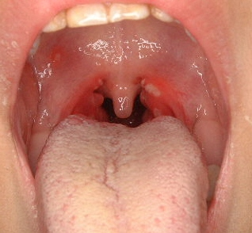
Aspecto das lesões mucosas. Podem passar despercebidas em estágios iniciais.

5. ORIGEM BACTERIANA

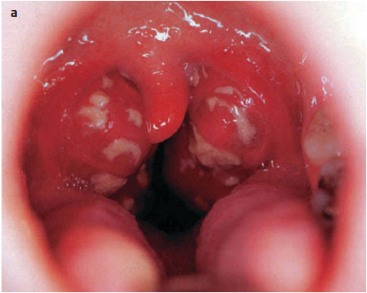
5.1 Agentes etiológicos
Figura 10. Aparência típica de faringoamigdalite bacteriana: tonsilas eritematosas, edemaciadas, hipertrofiadas e exsudativas.
O Streptococcus pyogenes (estreptococo beta-hemolítico do grupo A) é responsável por cerca de 20% das faringotonsilites agudas em crianças e adolescentes.

O Mycoplasma pneumoniae é comum em adultos jovens, cursando com faringotonsilite, cefaléia e sintomas respiratórios baixos (especialmente tosse).
Outras bactérias como Staphylococcus aureus, Haemophilus sp, Moraxella catarrhalis, são, por vezes, responsáveis por recaídas de infecções estreptocócicas e atuariam produzindo beta-lactamase, enzimas inativadoras de penicilinas, o que pode dificultar a erradicação dos estreptococos piogênicos durante a terapêutica com beta-lactâmicos. Estes agentes são atualmente excluídos como patógenos primários de infecções faríngeas, mas especula-se sobre a possibilidade de estarem associados a infecções persistentes ou recorrentes das tonsilas.

5.2. Faringoamigdalite estreptocócica

A faringite aguda causada pelo estreptococo do grupo A é a causa mais comum de faringites bacterianas em crianças com idade entre 5 e 15 anos. Através de análise epidemiológica, o Ministério da Saúde do Brasil estima anualmente 6 milhões de novos casos de faringites estreptocócicas (2000). Cerca de 20% da população é portadora assintomática do Streptococcus pyogenes do grupo A (cultura positiva para SGA com sorologia negativa – ASLO).
A alta freqüência e o risco potencial de complicações tardias em crianças fazem da faringotonsilite estreptocócica um importante problema de saúde pública.

As características do quadro clínico deste tipo de faringoamigdalite são o início súbito dos sintomas que incluem a dor de garganta, inicio súbito, febre acima de 38,5ºC, cefaléia, náuseas e odinofagia intensa, podendo haver otalgia referida, pela proximidade do nervo glossofaríngeo.
Crianças podem manifestar-se também com náuseas e vômitos, além de dor abdominal, sugerindo quadro de linfadenite mesentérica associada.
O exame físico mostra hiperemia e hipertrofia de tonsilas com ou sem exsudato, petéquias em palato e nódulos linfáticos anteriores dolorosos à palpação, na ausência de sintomas virais (coriza, rouquidão, tosse e diarréia).
O hemograma pode ser útil no diagnóstico diferencial pois nas bacterianas haverá leucocitose o que não ocorre em patologias virais.
É incomum que crianças de até 3 anos apresentem este tipo de faringoamigdalite, porém quando presentes, costuma se manifestar com sinais inespecíficos como coriza, obstrução nasal e tosse.

O diagnóstico da faringoamigdalite aguda estreptocócica é feito com bases clínicas, epidemiológicas e confirmado por exames laboratoriais. É possível a realização de testes rápidos (como ELISA), imunoensaios óticos (OIA) ou sondas (probes de DNA), sendo que estes testes são mais úteis para acompanhamento de pacientes com histórico de febre reumática e estejam em comunidades fechadas com surtos de faringites. Os testes sorológicos (principalmente o ASLO) são úteis para detecção de portadores, não para o diagnóstico (elevação apenas após 1 semana de infecção, atinge o pico entre a 4ª e a 6ª semana, mantendo-se elevada por meses até um ano após a infecção). Os testes para detectar anti-DNAse B e outros anticorpos extracelulares podem ser úteis em pacientes com sequelas de infecção pelo SGA e não apresentam elevação do ASLO. Os testes rápidos têm especificidade em torno de 95% e a sensibilidade entre 60 e 90%, dependendo da experiência de quem executa o teste. O padrão ouro é a cultura de material de orofaringe (sensibilidade entre 90 e 95%), porém seu resultado somente é evidenciado após 18 a 48 horas.
A tabela é uma adaptação de uma tabela publicada pelo The New England Journal of Medicine em 2011 para estimar se a infecção é ou não causada pelo estreptococo do grupo A (tabela 1).

Tabela 1. Sistema de Score Clínico e sintomas para estimar a chance de uma cultura de orofaringe ser positiva para estreptococo do grupo A
Critério | Pontos *
Febre (temperatura > 38ºC)  Ausência de tosse  Linfonodos cervicais anteriores  Edema tonsilar ou exsudato  Idade  3 até < 15 anos  15 até < 45 anos  > 45 anos | 1  1  1  1  1  0  -1
*Adaptação de McIsaac et al

# Um score de 0 ou negativo está associado com um risco de 1 a 2,5%, 1 ponto está associado com risco de 5 a 10%, 2 pontos está associado com um risco de 11 a 17%, 3 pontos está associado com risco de 28 a 35% e 4 ou mais pontos, associado a um risco de 51 a 53%.

Uma vez que a faringite estreptocócica se apresenta como quadro clínico autolimitado, há uma ampla discussão na literatura em relação a buscar o diagnóstico preciso para iniciar o tratamento ou já iniciar antibioticoterapia para os casos fortemente suspeitos. Embora a glomerulonefrite pós estreptocócica não possa ser evitada com o uso de antibióticos, diversos benefícios estão descritos em relação a outras complicações e que por isso poderiam justificar o tratamento.
De acordo com o Tratado de Otorrinolaringologia Segunda Edição, não é recomendada a realização de testes em crianças com manifestações altamente sugestivas de infecção viral (conjuntivite, tosse, rouquidão, coriza, úlceras orais). Em adultos recomenda-se realizar o teste naqueles que apresentem 2 critérios de Centor (febre, ausência de tosse, linfonodomegalia cervical anterior e exsudato tonsilar).
Um estudo envolvendo recrutas militares na década de 50 mostrou que o tratamento reduz a incidência de febre reumática. Uma meta-análise recente incluindo nove estudos mostrou que o uso de penicilina intramuscular reduziu em 80% a incidência de febre reumática quando comparado ao tratamento com sintomáticos. (RR 0,2 - 0,11 a 0,36 - IC 95%)
Antibioticoterapia também reduz o risco de complicações supurativas. Uma revisão da Cochrane com estudos randomizados e controlados mostrou redução de otite média aguda em 70% (in 11 studies; relative risk, 0.30; 95% CI, 0.15 to 0.58) e abscesso periamigdaliano em 85% dos casos (in 8 studies; relative risk, 0.15; 95% CI, 0.05 to 0.47.
O tratamento também reduz o tempo de duração dos sintomas. Ensaios controlados mostraram que a febre e dor de garganta eram significativamente menores 24h após uso de antibiótico. Observou-se também que o atraso para início de antimicrobiano foi menos efetivo em melhorar a sintomatologia dos pacientes.
A ausência de tratamento mantém cultura de orofaringe positiva após 6 semanas do quadro clínico em 50% dos pacientes e mais de 80% dos pacientes apresentavam cultura negativa após 24h do início do antibiótico. Desta forma recomenda-se liberar as crianças para retorno às atividades escolares apenas 24h após o início do uso do antibiótico. Antibioticoterapia deve ser utilizada por 10 dias para completa erradicação dos estreptococos. Medidas de suporte incluem hidratação oral, analgésicos, antitérmicos e o uso de antiinflamatórios não-hormonais e corticóides.
Grande parte dos autores ainda advoga o uso de penicilina e derivados como primeira escolha no tratamento de amigdalites não complicadas (Bisno, 2001). A penicilina G benzatina pode ser usada em dose única de 600.000 UI (peso< 20 kg) e 900.000 UI a 1.200.000 UI (peso > 20 kg). A amoxicilina é a droga mais usada por via oral, na dose de 40mg/kg/dia por 10 dias.
Em caso de suspeita de germes produtores de beta-lactamase (Haemophylus influenzae e Moraxella catarrhalis), preconiza-se o uso de amoxicilina associado ao ácido clavulânico, cefalosporina de 2º geração ou clindamicina, apesar de ainda não haver consenso quanto a melhor conduta nesses casos. Em pacientes alérgicos à penicilina, utiliza-se cefalosporinas (cefalexina, cefuroxima, cefadroxil), clindamicina ou macrolídeos (eritromicina, azitromicina, claritromicina). Vale ressaltar que 20% dos pacientes com alergia a penicilina também serão alérgicos às cefalosporinas. Em crianças com reação imediata (tipo anafilaxia) à penicilina, não devem ser tratadas com cefalosporina.

Um estudo de 2009 da RBORL mostrou que 95,8% dos pediatras e 91,5% dos otorrinos não solicitam rotineiramente exames para diagnóstico laboratorial das faringotonsilites agudas na criança. Os antimicrobianos mais prescritos pelos pediatras nas faringotonsilites bacterianas foram: penicilina por via oral durante 10 dias (33,6%) e penicilina benzatina em dose única (19,7%). Os antimicrobianos mais prescritos pelos otorrinos para tratamento foram: penicilina por via oral durante 10 dias (35,4%) e penicilina por via oral durante 7 dias (25,7%). A medida de prevenção das faringotonsilites bacterianas considerada muito eficaz por mais da metade dos pediatras e otorrinolaringologistas foi a cirurgia de tonsilectomia. A faringotonsilite de repetição foi o principal motivo para os otorrinos indicarem cirurgia de tonsilectomia aos escolares e adolescentes (49,3% e 53,4%, respectivamente). A seguir, um diagrama sobre diagnóstico e tratamento das tonsilites agudas.

DIAGNÓSTICO E TRATAMENTO TONSILITES AGUDAS

Fatores Preditivos Infecção Viral
Febre não tão alta
Odinofagia moderada
Hipertrofia ou hiperemia tonsilar com ou sem exsudato
Coriza
Obstrução nasal
Espirros
Tosse e rouquidão
Aftas
Sintomas gastrointestinais

Fatores Preditivos Infecção Bacteriana
Febre alta
Inicio abrupto
Odinofagia intensa
Hipertrofia ou hiperemia tonsilar com ou sem exsudato
Petéquias palato
Adenopatia cervical dolorosa à palpação

IDEAL: confirmar diagnóstico por teste rápido ou cultura

Infecção Viral
Infecção Bacteriana

Penicilina ou Amoxicilina
Alergia: Macrolídeos
Tratamento Sintomático
Analgésicos e antitérmicos

Cura
Recorrência

SEM tto prévio < 30 dias
tto prévio < 30 dias

Amoxicilina
Amoxicilina-Clavulanato
Axetil-cefuroxima
Clindamicina

5.2.1

Complicações da faringoamigdalite estreptocócica:

5.2.1a Complicações não supurativas
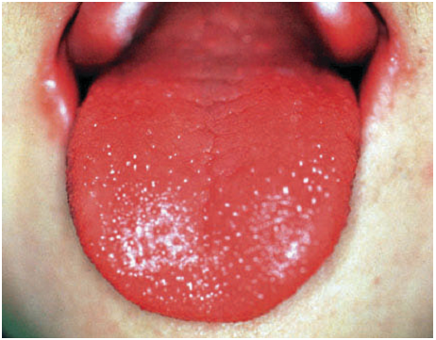
Figura 11. Aspecto de língua de paciente com escarlatina. A coloração avermelhada e o edema das papilas dão aspecto de “língua em framboesa”
- Escarlatina: Quando a angina estreptocócica se associa a presença de eritema cutâneo, a doença recebe o nome de escarlatina. Decorre da produção da exotoxina piogênica. Manifestações incluem exantema generalizado, constituído por micropápulas róseas confluentes, inicialmente na parte ântero-superior do tórax, se estendendo rapidamente ao restante do tronco e aos membros. O sinal de Filatov consiste em palidez perioral; enquanto o Sinal de Pastia denota o surgimento, em linhas de flexão, de petéquias e hiperpigmentação, ambos sendo característicos dessa doença. As papilas linguais estão hipertrofiadas, salientes sobre fundo intensamente eritematoso (língua em framboesa). O diagnóstico é clínico, mas o ideal é que a suspeita seja confirmada por teste laboratorial. A penicilina benzatina é a droga de escolha.

- Febre reumática (FR): Em nosso meio, é a enfermidade reumática mais freqüente e a principal causa de cardiopatia, adquirida na infância e na adolescência. É uma complicação não supurativa que pode ocorrer cerca de 1-4 semanas após uma infecção de orofaringe causada pelo estreptococos beta-hemolítico do grupo A, acometendo, preferencialmente, crianças e adolescentes na faixa etária de 5 a 15 anos. Apenas 0,3-3% dos pacientes com angina estreptocócica desenvolvem essa complicação, parecendo haver uma predisposição genética ainda não esclarecida completamente. A história social revelará freqüentemente baixo nível socioeconômico desses pacientes. O mecanismo patogenético envolvido na origem da doença parece estar ligado a uma reação cruzada de anticorpos, produzidos contra produtos do estreptococo com estruturas do indivíduo afetado (mimetismo molecular), desencadeando todo o processo inflamatório.
Os critérios de Jones modificados (tabela 2) podem ser utilizados como guia para o diagnóstico de FR, analisando-se criticamente cada caso. Sendo assim, pode ser diagnosticada FR quando existem 2 critérios maiores ou 1 critério maior e 2 menores, associados à evidência de infecção estreptocócica. Há duas situações em que isso pode não ocorrer: coréia de apresentação tardia e cardite insidiosa, situações em que os outros achados clínicos podem estar ausentes e os laboratoriais, normais.

Tabela 2. Critérios de Jones (revisados em 1992)
Maiores |  | Menores
Cardite  Poliartrite  Coréia  Eritema Marginado  Nódulos subcutâneos |  | - Aspectos clínicos:  Artralgia  Febre  - Aspectos Laboratoriais  :  Aumento da VHS e PRC  Intervalo PR prolongado
Obrigatório: evidência de infecção prévia por Streptococcus do grupo A: cultura de orofaringe, teste rápido para EBGA ou elevação de anticorpos (ASLO)

Fonte: Diretrizes Brasileiras para diagnóstico, tratamento e prevenção da Febre Reumática, 2009.

- Glomerulonefrite Difusa Aguda: ocorre após infecção faríngea ou de pele. A incidência gira em torno de 10% a 15% dos pacientes expostos a cepas nefritogênicas, mas estas constituem apenas 1% do total. O paciente apresenta síndrome nefrítica (oligúria, hematúria, edema e hipertensão arterial) após 1 a 2 semanas da infecção de orofaringe. Não há evidência que a administração de penicilina diminua a taxa de ataque ou altere a história natural da glomerulonefrite.

- Transtorno neuropsiquiátrico autoimune pediátrico associado à infecção pelo SGA (PANDAS): doença imunomediada semelhante a coreia de Sydenham em que os anticorpos antineurais sofrem uma correação com regiões dos núcleos da base produzindo distúrbios comportamentais (TOC de inicio abrupto, enurese, labilidade emocional) e motores (tiques). A doença é rara e geralmente acomete crianças.

- Síndrome do choque tóxico estreptocócico: ocorre após infecção ou colonização estreptocócica de qualquer sítio (pele, mucosas e tecidos moles). Em escolares, ocorre em 7%, com uma incidência de 0,08 casos por 100.000 crianças/ano. Compreende hipotensão associada a pelo menos dois dos seguintes: insuficiência renal, coagulopatia, anormalidades de função hepática, síndrome da angústia respiratória do adulto, necrose tecidual extensa e exantema macular generalizado.

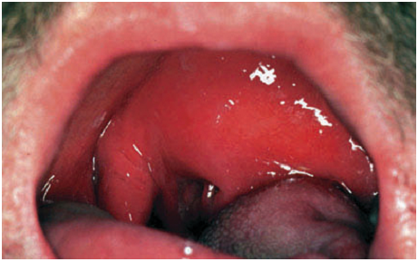
Figura 12. Abscesso pperiamigdaliano
5.2.1b Complicações Supurativas

- Abscesso tonsilar: processo infeccioso intraparenquimatoso, geralmente com necrose e coleção purulenta polimicrobiana. Apresenta sialorréia, alteração da voz, abaulamento da tonsila acometida e odinofagia. O tratamento consiste em drenagem, antibióticos, antiinflamatórios e analgésicos.

- Abscesso periamigdaliano: Consiste na complicação mais freqüente de um episódio de amigdalite aguda. É causado pela extensão do processo infeccioso, surgindo coleção purulenta entre a cápsula da amígdala e a fáscia do músculo constritor superior da faringe. É mais frequente no pólo superior (maior número de criptas e menor aderência da tonsila em sua loja). Os indivíduos mais atingidos são adultos jovens, com recorrência de 10 a 30%. Sua incidência estimada oscila em torno de 45.000 habitantes por ano nos EUA e, acredita-se ser ainda maior no Brasil. Sua mortalidade é desconhecida. Localizam-se mais frequentemente no polo superior.
Apresenta-se com piora unilateral da odinofagia, disfagia e halitose. Surgem salivação excessiva e alteração no timbre da voz, podendo apresentar classicamente voz de “batata quente”. O trismo pode ser observado nos casos mais adiantados, secundário ao comprometimento dos músculos pterigóides. Ao exame físico, pode-se notar eritema, edema da loja amigdaliana e deslocamento da amígdala em direção da linha média. A úvula encontra-se desviada no sentido contrário ao do lado comprometido. A flora é semelhante à tonsilar, ou seja, polibacteriana, mista com aeróbios e anaeróbios e, além disso, está havendo tendências a aumento dos gram negativos.
Figura 12. Abscesso pperiamigdaliano
A melhor conduta é a drenagem. Atualmente, alguns autores preconizam a aspiração do material purulento com agulha, em seguida higiene oral, antibioticoterapia com cobertura para anaeróbios produtores de betalactamase e dieta leve. Pode ser considerada adenoamigdalectomia a quente.

- Abscesso parafaríngeo: O portador de abscesso no espaço parafaríngeo, com freqüência exibe trismo e limitação dos movimentos cervicais. Algumas vezes ocorre meningismo, em função da irritação dos músculos paraespinhais. Além desses sinais, pode ser encontrado, no exame físico, desvio da parede lateral da faringe e da amígdala em direção à linha média e endurecimento dos tecidos moles cervicais. Flutuação raramente é observada.

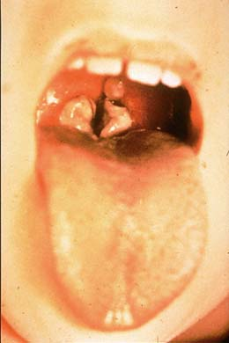
- Infecções do espaço retrofaríngeo: Esse tipo de infecção pode se originar do comprometimento dos linfonodos presentes nesse espaço, por bactérias que infectam primariamente nariz, faringe e seios paranasais (disseminação linfática). Há, com o passar dos anos, a tendência à atrofia desses linfonodos, fato que explicaria a maior incidência dessas infecções nas crianças. O portador dessa afecção apresenta, geralmente, dor, febre e leucocitose. Odinofagia e disfagia são freqüentes, assim como o deslocamento anterior da parede posterior da faringe. Pode haver assimetria da faringe. A inflamação dos músculos paraespinhais pode provocar opistótono.
Figura 13. Angina pseudomembranosa, caracteristica de Difteria

5.3. Difteria

É uma doença infecciosa aguda grave de notificação compulsória imediata na suspeita. O número de casos de difteria notificados, no Brasil, vem decrescendo progressivamente, provavelmente em decorrência do aumento da utilização da vacina DPT.
Em 2009 foram registrados 9 casos no Brasil. Em 2010, 27 casos com 6 mortes.

A doença atinge preferencialmente crianças até 10 anos, principalmente em outono e inverno, causada pelo gram positivo anaeróbio Corynebacterium diphtheriae, transmitida por gotículas respiratórias e período de incubação entre um a seis dias.
O quadro clinico apresenta-se com febre baixa, toxemia, dor de garganta pouco intensa, palidez e prostração. Ao exame placas branco acinzentadas aderidas em tonsilas, pilares e úvula, além de linfoadenopatia cervical e submandibular.
O diagnóstico é por meio cultura de material, porém o tratamento deve ser iniciado imediatamente na suspeita com soro anti diftérico ou antibiótico (penicilina ou eritromicina) caso não haja soro. Devem ser pedidos de rotina eletrocardiograma, radiografia de tórax, TGO, TGP, CPK, CKMB, uréia e creatinina, considerando o tropismo do bacilo por miocárdio, rins e sistema nervoso central (principalmente pares cranianos). O prognóstico depende do tempo de doença sem tratamento (pior se maior que 3 dias), edema periganglionar, manifestações hemorrágicas, placas extensas na faringe, miocardite precoce e insuficiência renal.
Insuficiência Respiratória Alta: é a causa mais freqüente de óbito na 1ª semana de doença, resultante da obstrução causada pela pseudomembrana na laringe, isto é, a laringite diftérica. Ocorre mais comumente em lactentes e pré-escolares. É precedida dos sintomas da laringite, ou seja, tosse rouca, disfonia, tiragem, cornagem (som grave inspiratório) e estridor. Nestes casos deve-se iniciar corticoterapia (dexametasona 0,5 mg/kg IV) e atentar para a necessidade de traqueostomia, que deverá ser indicada a fim de se prevenir complicações

O paciente deve ser mantido em isolamento respiratório e de contato por 14 dias após a introdução de antibioticoterapia apropriada (ou até cura bacteriológica*). O paciente deve ser acompanhado até 2 meses após alta (complicação mais tardia é polineurite).
*cura bacteriológica: 24h após suspensão da antibioticoterapia deve ser colhido material de naso e orofaringe para cultura, o que deve ser repetido, 24h depois. Se ambas estiverem negativas, se aceita cura bacteriológica.

Recomenda-se vacinação anti diftérica para contactantes e quimioprofilaxia com eritromicina para os que tenham cultura positiva. O doente pode ainda transmitir o bacilo por até mais de 6 meses e deve ser vacinado após alta.

5.4. Angina de Plaut-Vincent

Causada por simbiose entre o bacilo fusiforme (gram negativo anaeróbio) Fusobacterium plautvincenti e o espirilo Spirochaeta dentuim, saprófitos normais da cavidade bucal, que adquirem poder patogênico quando associados. Essa condição se deve a um conjunto de fatores como má higiene bucal e mau estado de dentes e gengiva, desnutrição, fumo, outras infecções e estresse.
O quadro clínico inclui
Figura 14. Paciente com angina de Plaut-Vincent

área necrótica recoberta por exsudato pseudomembranoso, geralmente com disfagia e odinofagia unilateral associadas à intensa halitose, porém sem elevação da temperatura. Deve ser a principal hipótese diagnóstica frente a uma angina úlcero-necrótica unilateral.

O diagnóstico baseia-se na unilateralidade das lesões e na presença de lesões gengivais concomitantes próximas ao terceiro molar superior. O exame bacteriológico auxiliará a evidenciar a natureza fuso-espiralar da angina nos casos de dúvida. O diagnóstico diferencial deve ser feito com lesões tumorais ou doenças granulomatosas.

Excepcionalmente, a angina de Plaut-Vicent pode complicar-se com tromboflebite jugular com risco de embolização séptica, o qual se constitui a Síndrome angina-infarto pulmonar de Lemiérre.

O tratamento consiste na redução das bactérias através de melhora na higiene oral associado a gargarejos com soluções antissépticas e antibioticoterapia (penicilinas ou cefalosporinas e metronidazol).

6. OUTRAS INFECÇÕES

6.1. Cancro sifilítico (Angina luética)

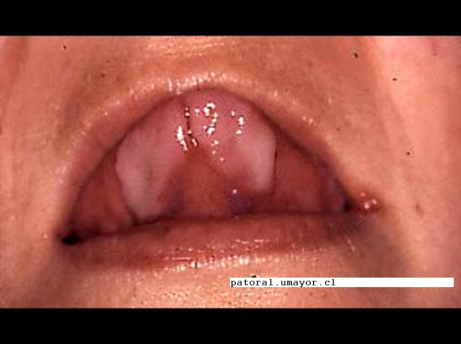
Deve ser pensada em pacientes com fatores de risco para DST com ulceração tonsilar unilateral. A ulceração é menos profunda e endurada com consistência lenhosa à palpação protegida, acompanhada de linfadenomegalia. A dor não é importante, Além das tonsilas, lábios, boca gengiva e mucosa jugal podem ser acometidos. O diagnóstico se baseia na coleta de amostras e visualização pela microscopia de campo escuro, ou provas sorológicas. O FTA-ABS é a reação mais sensível e específica, além de ser a primeira a positivar (concomitante ao surgimento do cancro). No entanto, permanece positiva por longo tempo após a cura. O VDRL torna-se positivo 1 semana após o surgimento do cancro, mas negativa 9-12 meses após tratamento e deve ser utilizado para o controle de tratamento, o qual consiste em penicilina benzatina na dose 2.400.000 UI, em dose única se sífilis primária.
Figura 15. Paciente com cancro sifilítico

Observação:

Câncer de amígdala: deverá ser pensada em pacientes com história de tabagismo, etilismo e presença de papilomavírus humano em amígdala ulcerada que não melhora após tratamento clínico, devendo ser biopsiada. O diagnóstico é anatomopatológico. Frente a um quadro de ulceração bilateral de amígdala, deve-se pensar sistematicamente em leucemia aguda ou agranulocitose e solicitar um hemograma com urgência. A cadeia cervical deve ser palpada minuciosamente.

Qual diag???? Não entendi o porque da foto

6.2. Faringite gonocócica

Causada pela cepa Neisseria gonorrheae tem um período de incubação de 2 a 5 dias, sendo mais comum em homens entre 15 e 30 anos. Esta doença acomete entre 10 e 20% dos indivíduos que praticam sexo oral e são portadores de uretrite gonocócica. Em geral, o quadro é assintomático, pode chegar a causar odinofagia e mal estar. O tratamento é feito com ceftriaxone ou doxiciclina.

6.3. Leishmaniose

Infecção causada por protozoários do gênero Leishmania, transmitida por picada do inseto flebótomo. Por ano, são cerca de 400 mil casos novos e a forma mais comum é a tegumentar, porém cerca de 3% irão desenvolver a forma mucosa (principalmente nasal e menos comum em orofaringe ou laringe).
As lesões de faringe começam atingindo a úvula e se estendem para a parte posterior. Ocorre aparecimento de tecido de granulação e destruição tecidual, chegando a acometer o anel de Waldeyer, surgindo lesões de aspecto vegetante. Após cicatrização há formação de cordões esbranquiçados e destruição das estruturas anatômicas (véu palatino e parede posterior), podendo haver estenoses.
Deve-se pensar como diagnóstico diferencial para outras granulomatoses (hanseníase, tuberculose e paracoccidiodomicose) e o tratamento e feito com antimoniais pentavalentes (Glucantime).

6.4. Paracoccidioidomicose

Micose sistêmica causada pelo fungo Paracoccidoides brasiliensis, de alta prevalência na América latina, mais prevalente em zonas rurais, homens entre 30 e 50 anos. Cerca de 90% dos casos são da forma crônica, a qual acomete pulmões, pele e mucosas.
As alterações encontradas em naso e orofaringe são geralmente ulcerações, acompanhadas de odinofagia, disfagia e disfonia, que podem ser confundidas com carcinoma espinocelular. Deve ser feito diagnóstico diferencial com outras granulomatoses (tuberculose ou actinomicose).
O padrão ouro para diagnóstico é achado de fungos no exame a fresco de escarro, raspado de lesão ou aspiração de linfonodos. A investigação de possível foco pulmonar é obrigatória. O tratamento é realizado com antifúngico, geralmente itraconazol por longo período.

7. FARINGOAMIGDALITES RECORRENTES

São episódios recorrentes de infecções agudas que acometem tonsilas palatinas, faríngeas ou mucosa de faringe. É importante saber diferenciar um episódio recorrente de uma recaída de um processo agudo, pois estes apresentam agentes etiológicos diferentes.
Entre os fatores que predispõem à infecção recorrente estão uso inadequado de antibiótico (tempo de tratamento insuficiente ou espectro antimicrobiano inadequado), alterações da microbiota locorregional, mudanças estruturais nos epitélios das criptas e algumas infecções virais.
O número e diversidade de espécies é maior em casos recorrentes, em adultos há maior isolamento de anaeróbios pigmentados capsulados (Prevotella e Porphyromonas ssp.) e em crianças o próprio estreptococo do grupo A. Mais cepas bacterianas por tonsila são encontradas em adultos que em crianças. Também há evidências que sugerem a interferência de bactérias anaeróbias no crescimento de bactérias aeróbicas patogênicas em pacientes com tonsilites recorrentes.
O tratamento de eleição são as penicilinas e seus derivados, podendo associar compostos contra bactérias produtoras de betalactamase. A cirurgia é relativamente indicada, de acordo com os critérios de Paradise (tabela 3). Cada episódio deve apresentar febre maior de 38°C, exsudato tonsilar, adenomegalia dolorosa maior que 2 cm e positividade para SGA.
Tabela 3. Critérios de Paradise
- 7 episódios agudos em 1 ano
- 5 episódios agudos em 1 ano, por 2 anos consecutivos
- 3 episódios agudos em 1 ano, por 3 anos consecutivos

8.
FARINGOAMIGDALITES CRÔNICAS

8.1. Tonsilite crônica

Por definição, é um quadro de dor de garganta maior do que 3 meses associado à inflamação tonsilar. Existe uma grande variabilidade na expressão clinica, pode estar associada à halitose, eritema tonsilar e adenomegalia cervical persistente. O paciente também pode apresentar febre recorrente, respiração bucal, diminuição do apetite, tremor, odinofagia, astenia e até palidez cutânea.
A persistência destes quadros se deve a flora mista presente na infecção, frequentemente composta por anaeróbios. A falta de resposta se deve também à presença de biofilmes bacterianos nas criptas tonsilares, no estroma e às bactérias intracelulares em tonsilites persistentes não responsiva a antibióticos. Outro fator a ser considerado é o refluxo faringolaríngeo, gerando uma faringotonsilite crônica não especifica.

A avaliação laboratorial desses pacientes é importante com intuito de investigar possíveis deficiências imunológicas, carências e leucoses. Nestes casos, devem ser solicitados exames como hemograma completo, dosagem de ferro e zinco séricos, dosagem de IgG, IgM, IgA séricos, subclasses de IgG e IgA salivar.
O tratamento pode ser realizado através da amigdalectomia, onde diversos estudos demostraram menores taxas de tonsilites, menor uso de antibióticos e melhora na qualidade do sono, em crianças submetidas à cirurgia. Clinicamente, pode ser feita a tentativa com antibioticoterapia de 3 a 6 semanas, com clindamicina ou amoxicilina com clavulanato.
A remoção das tonsilas cronicamente inflamadas pode levar a aumento do IgG sérico e leve diminuição do IgA, com melhora da resposta imune nas crianças.

8.2. Tonsilite crônica caseosa

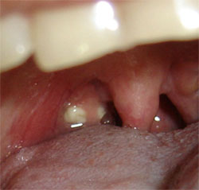
As amígdalas apresentam criptas ou sulcos profundos que favorecem a deposição de caseum, material constituído de restos alimentares, cristais de colesterina, descamação epitelial e leucócitos degenerados. De acordo com o material das criptas, pode-se classificá-las em caseosa (saída de material de descamação epitelial, que desprende como grãos de arroz), calculosa (calcificação do caseo) ou purulenta (saída de secreção leitosa à expressão da amígdala). Em alguns casos ocorre encapsulamento do material caseoso pelo epitélio amigdaliano, formando verdadeiros cistos repletos de líquido leitoso, de localização preferencial no pólo superior da amígdala, uni ou bilateral.
Figura 17. Cáseo em tonsila palatina direita
A sintomatologia consiste de irritação na garganta ou halitose e saída de material branco de odor fétido das criptas. O tratamento clínico deve ser dirigido para uma higienização local com anti-sépticos em forma de gargarejos, principalmente após as refeições, remoção do material caseoso e antibióticos nos casos de amigdalite purulenta.
Se não houver sucesso com tratamento clínico, pode-se optar pela criptólise com laser de CO2 ou mesmo amigdalectomia. Para o desaparecimento dos sintomas são necessárias, em média, sete aplicações, repetidas a cada três semanas. A técnica é efetiva em 87% dos casos. É uma técnica segura e eficiente, podendo ser realizada ambulatorialmente sob anestesia tópica, permitindo ao paciente retorno imediato às suas atividades.

9. HIPERPLASIA TONSILAR (HT)

As tonsilas tem um pequeno tamanho ao nascimento e aumentam de volume do primeiro ao quarto ano, sendo que o maior aumento de volume das tonsilas palatinas é do quarto ao décimo ano e das faríngeas é do terceiro ao sétimo ano.
A tonsila palatina hiperplásica está em constante resposta imune, podendo estar envolvidos: infecções virais (como EBV), colonização bacteriana crônica, fatores ambientais, dietas, RGE e uso excessivo de antibióticos.

Em alguns casos, o crescimento anormal pode causar obstrução respiratória e roncos, o que provoca microdespertares durante o sono, o que pode interromper e diminuir o tempo da fase REM do sono (diminuindo a liberação de GH).
O tratamento é realizado por meio de ressecção tonsilar, com perspectiva de crescimento de indicações destes tipos de cirurgias pelos benefícios que estas trazem em relação à qualidade de vida. Atualmente a tonsila hiperplásica continuamente corresponde de 70 a 80% das indicações cirúrgicas em crianças e 20 a 30% em adultos.

REFERÊNCIAS BIBLIOGRÁFICAS

- Afman CE, Welge JA, Steward DL. Steroids for post-tonsillectomy pain reduction: meta-analysis of randomized controlled trials. Otolaryngol Head Neck Surg. 2006 Feb;134(2):181-6.
- Almeida ER, Campos VAR, Sih T, Grasel SS. Faringotonsilites - Aspectos Clínicos e Cirúrgicos. Arch Otolaryngol. 2000; 70: 53-60.
- Almeida ER, Rezende VA, Butugan O. Anel linfático de Waldeyer: aspectos imunológicos. Rev Bras Otorrinolaringol. 1998; 64: 507-12.
- American Thoracic Society. Cardiorespiratory sleep studies in children: establishment of normative data and polysomnographic predictors of morbidity. Am J Respir Crit Care Med 1999; 160: 1381-7.
- Anatomia Clínica para Estudantes de Medicina. Richard S. Snell. 5ª edição, 1999: 706-08.
- Araujo BC, Imamura R, Sennes LU, Sakae FA. Papel do teste de detecção rápida do antígeno do estreptococcus beta-hemolítico do grupo a em pacientes com faringoamigdalites. Rev. bras. Otorrinolaringol. 2006 jan-fev; 72(1):12-16.
- Bailey - Head & Neck Surgery – Otolaryngology, 4ª edição.
- Balbani APS, Montovani JC, Carvalho LR. 1. Faringotonsilites em crianças: visão de uma amostra de pediatras e otorrinolaringologistas. Rev Bras Otorrinolaringol. 2009 fev; 75(22):139-46.
- Balbani APS, Weber SAT, Montovani JC. Update in obstructive sleep apnea syndrome in children. Rev. Bras. Otorrinolaringol. 2005; 71(1):74-80.
- Bhattacharyya, N, Kepnes, Lynn J; Shapiro, Jo. Efficacy and Quality-of-Life Impact of Adult Tonsillectomy. Arch otolaryngology head neck surgery. 2001 Nov; 127(11):1347-50.
- Burton M. Tonsillectomy. Arch Dis Child 2003 Feb; 88(2):95-6.
- Capper R, Canter RJ. Is there agreement among general practitioners, paediatricians and otolaryngologists about the management of children with recurrent tonsillitis? The Laryngoscope 2002 August; 112(8 S2): 06-32.
- Carneiro LEP, Neto GCR, Camera MG. Efeito da Adenotonsilectomia sobre a Qualidade de Vida de Crianças com Hiperplasia Adenotonsilar. Arq. Int. Otorrinolaringol. 2009;13(3):270-276
- Coyte PC, Croxford R, McIsaac W, Feldman W, Friedberg J. The role of adjuvant adenoidectomy and tonsillectomy in the outcome of the insertion of tympanostomy tubes. N Engl J Med. 2001 Apr 19; 344(16):1188-95.
- Del Mar CB, Glasziou PP, Spinks AB. Antibiotics for sore throat. Cochrane Database Syst Rev 2006;(4):CD000023.
- Dhiwakar M, Eng CY, Selvaraj S, McKerrow WS. Antibiotics to improve recovery following tonsillectomy: a systematic review. Otolaryngol Head Neck Surg. 2006 Mar;134(3):357-64.
- Di Francesco RC, Fortes FSG, Komatsu CL. Estudo das medidas pôndero-estaturais em crianças adenotonsilectomizadas. 2008; 74(3): 391-4.
- Di Francesco RC, Fortes FSG, Komatsu CL. Melhora da qualidade de vida em crianças após adenoamigdalectomia. Rev Bras Otorrinolaringol 2004;70:748-51.
- Di Francesco RC, Junqueira PA, Frizzarini R, Zerati FE. Crescimento pondero-estatural de crianças após adenoamigdalectomia. Rev Bras Otorrinolaringol. 2003; 69: 193-6.
- Durazzo MD, Pinto FR, Loures MSR et al. Deep neck spaces and their interest in cervical infections. Rev. Assoc. Med. Bras. 1997, vol. 43, no. 2. pp. 119-126.
- Friedman, NR. Polysomnography should not be required both before and after adenotonsillectomy for childhood sleep disordered breathing. J C Sleep Med 2007; 3 (7) 678-80.
- Haddad Jr J, Tampakopoulou D, Weiberg AD. Impact of adenotonsillectomy on quality of life in children with sleep disorders. Arch Otolaryngol Head Neck Surg. 2002; 128: 489-96.
- Hirata C,Teixeira MS, Weckx LLM. Amigdalites agudas e crônicas. Rev. Bras. Med. 1996;53: 9-19,
- Hoban TF. Polysomnography should be required both before and after adenotonsillectomy for childhood sleep disordered breathing. J C Sleep Med 2007; 3 (7) 675-7.
- Homsen, J; Gower, V. Adjuvant Therapies in Children Undergoing Adenotonsillectomy. The Laryngoscope 2002 August; 112(8S2): 32-34.
- Kharodawala MZ, Ryan MW. The Modern Tonsillectomy. Grand Rounds Presentation UTMB. April 27, 2005
- Ministério da saúde [homepage na Internet]. Brasília: Guia de vigilância epidemiológica / Ministério da Saúde, Secretaria de Vigilância em Saúde. – 6. ed. – Brasília : Ministério da Saúde, 2005. Disponível em: http://portal.saude.gov.br/portal/arquivos/pdf/difteria_gve.pdf
- Otolaryngology Clinics of North America. February 2000; 33 (1).
- Paradise JL, Bluestone CD, Bachman RZ, et al. Efficacy of tonsillectomy for recurrent throat infection in severely affected children. N Engl J Med 1984;310:674–83nt
- Passos CAC, Oliveira FMZ, Nicola JH, Nicola EMD. Criptolise por coagulação com laser de co2 em tonsilite crônica caseosa: método conservador e resultados. Rev Bras Otorrinol. 2002 mai/jun; 68 (1): 405-10.
- Rudnick EF, Mitchell R. Improvements in quality of life in children after surgical therapy for sinonasal disease. Otolaryngology - Head & Neck Surgery. 2006 May; 134(5):737-740.
- Santos, AGP dos; Berezin, EN. Comparação entre métodos clínicos e laboratoriais no diagnóstico das faringotonsilites estreptocócicas. J. Pediatr (Rio J). 2005 Fev; 81(1): 23-8.
- Serres LM, Derkay C, Sie K, Biavati M, Jones J, Tunkel D, Manning S, Inglis A, Haddad Jr J, Tampakopoulou D, Weinberg AD. Impact of adenotonsillectomy on quality of life in children with obstructive sleep disorders. Arch Otolaryngol Head Neck Surg 2002;128:489-96.
- Sih TM, Bricks LF. Otimizando o diagnóstico para o tratamento adequado das principais infecções agudas em otorrinopediatria: tonsilite, sinusite e otite média. Rev Bras Otorrinol. 2008; 74 (18):755-62.
- Sztajnbok FR, Serra CRB, Rodrigues MCF, Mendozas E. Doenças reumáticas na adolescência. J Pediatr (Rio J) 2001;77(Supl.2):234-44.
- Tratado de Otorrinolaringologia. Sociedade Brasileira de Otorrinolaringologia. Volume 1: 695-726; volume 3: 235-262; 2002.
- Williams EF, Woo P, Miller R, Kellman RM. The effects of adenotonsillectomy on growth in young children. Otolaryngol Head Neck Surg. 1990; 104: 509-42.
- Wessels MR. Streptococcal pharyngitis. The New England Journal of Medicine. 2011; 364:648-655.
- Komaroff AL, Pass TM, Aronson MD. The prediction of streptococcal pharyngitis in adults. J Gen Intern Med 1986;1:17
- Fox JW, Marcon MJ, Bonsu BK. Diagnosis of streptococcal pharyngitis by detection of Streptococcus pyogenes in posterior pharyngeal versus oral cavity specimens. J Clin Microbiol 2006;44:25934
- Gerber MA, Shulman ST. Rapid diagnosis of pharyngitis caused by group A streptococci. Clin Microbiol Rev 2004;17:57180.
- Edmonson MB, Farwell KR. Relationship between the clinical likelihood of group A streptococcal pharyngitis and the sensitivity of a rapid antigendetection test in a pediatric practice. Pediatrics 2005; 115:2805.
- Tanz RR, Gerber MA, Kabat W, Rippe J, Seshadri R, Shulman ST. Performance of a rapid antigendetection test and throat culture in community pediatric offices: implications for management of pharyngitis. Pediatrics 2009;123:43744
- Tratado de Otorrinolaringologia, vol 4, 2ª edição, 2011

